Муниципальное бюджетное дошкольное образовательное учреждение «Детский сад №235»

Проект «День рождения Снеговика»
в средней группе №9 «Радуга»

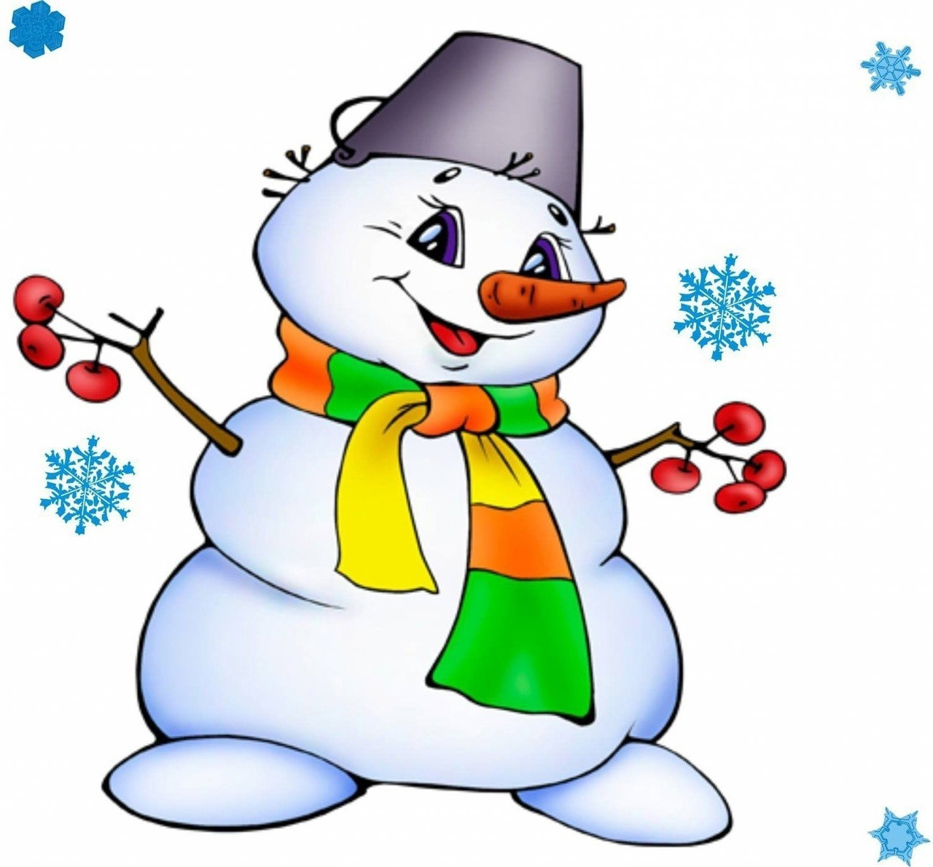

Подготовили:
Симоненко Людмила Михайловна
воспитатель высшей категории
Кудреватых Любовь Александровна
воспитатель высшей категории

Барнаул,2024

Название проекта : «День рождения Снеговика»
Тип проекта : познавательно – творческий - продуктивный.
Вид проекта : групповой.
Продолжительность: 16.01.-22.01.2024
Возраст воспитанников: 4 -5 лет.
Участники: педагоги и дети
Цель: создать условия для развития познавательных и творческих способностей детей в процессе проектной деятельности; приобщение к культуре зимних забав, праздников, традиций, развитие детских впечатлений и художественно-эстетического восприятия; расширение знаний детей о снеговике.
Образовательные задачи:
- формирование познавательных интересов у детей, воспитание у детей основы экологической культуры (эмоциональное, бережное отношение к природе);
Развивающие задачи:
- Углубление и систематизация у детей знаний о живой и неживой природе;
- Развивать речь, мышление, любознательность, наблюдательность;
- Проявить творческие способности при изготовлении снеговика своими руками;
- Способствовать развитию познавательной активности, творческих способностей детей, их воображения, логического мышления, умению замечать изменения в природе, коммуникативных качеств.
- Активизировать словарь детей: еловый лес, ёлка.
Воспитательные задачи:
- Познакомиться с историей возникновения снеговика;
- Содействовать формированию сотрудничества в детско-родительских отношениях.
- Содействовать формированию сотрудничества в детско-родительских отношениях.
- Формировать эмоционально-ценностное отношение к окружающему миру;
- Воспитывать аккуратность при работе; умение работать сообща;
- Создание условий для детской познавательной деятельности.

Актуальность проекта. Снеговик является самым популярным зимним сказочным героем после Деда Мороза и Снегурочки. В каждом дворе стоит свой снеговик, дети в восторге от этого сказочного героя. Наверное, еще и потому, что его так легко воплотить в своем творчестве: нарисовать, вылепить, вырезать и наклеить. И чтобы помочь ребенку найти себя, необходимо предлагать ему как можно больше способов самовыражения.
Ожидаемые результаты.
Развитие у детей наблюдательности (узнают и называют снеговика в книжках, на картинках); обогащение активного и пассивного словаря детей за счет слов: «снеговик», «снежный ком», «круглый», «холодный», и т. д. Воспитание нравственных и эстетических чувств. Прививать детям интерес к исследовательской деятельности. Развитие личности ребенка, умение взаимодействовать друг с другом. Формирование у детей бережного отношения к окружающей среде. Формирование интереса у родителей к жизни ДОУ.
Внешние продукты: выставка рисунков и поделок «Весёлый снеговик», стенгазета «Из истории снеговика».
Этапы реализации проекта
Подготовительный
- Подбор методической и художественной литературы.
- Подбор иллюстративного материала и музыкального репертуара по данной теме.
- Организация предметно-развивающей среды по теме проекта.
Основной
- Обобщение знаний о временах года, зимних месяцах и зимних забавах.
- Активизировать внимание и память.
- Закреплять умение отражать полученные впечатления в продуктивных видах деятельности.
- Беседа «Откуда пришел снеговик?», «Снеговик – лучший друг Деда Мороза», «Как поздравить Снеговика»
- Дидактические игры: «Составление пожеланий ко дню рождения Снеговика», «Какими словами можно охарактеризовать Снеговика?», «Что можно подарить Снеговику».
- Сюжетно-ролевые игры:«Угощение для Снеговика».
- Лепка снеговика из снега на прогулке.
- Лото: «Времена года».
- Мозаика «Узор в подарок Снеговику».
- Театрализованная деятельность: «Как Снеговик друзей искал».
- Изобразительная деятельность:
- Лепка «Снежная баба - модница».
- Рисование «Подарок для Снеговика».
- Конструирование из готовых форм «Собери снеговика».
- Аппликация «Снеговик».
- Отгадывание загадок, заучивание стихотворений.
- Чтение стихов и сказок: Пермяк Е. А. «Сказки и рассказы»; Глухих В. «Сказка о снеговиках», Е. Павлова «Как снеговики маму искали»;
- О. Корнеева «Снеговик»; Скворцов В. «Снеговики. Зимняя сказка для детей»;
- Подвижные игры: «Мороз красный нос», «Снеговик», «Сугроб, лыжи и коньки», «Заморожу, берегись».
- Просмотр и обсуждение мультипликационного фильма «Снеговик – почтовик»
- Музыкальная игра «Лепим, лепим снежный ком…»
- Пальчиковая игра «Снеговик»
Заключительный
- Итоговое мероприятие - развлечение «День рождение Снеговика»
- Выставка детских работ.
- Изготовление подарков Снеговику.
- Газета «Мой любимый снеговик» фото как родители с детьми лепят снеговика

Результат реализации проекта:
В ходе проекта «День рождения Снеговика», у детей возник устойчивый интерес к творческой, познавательной деятельности, сформирован ряд навыков. Все дети с большим интересом проявляли активность при проведении опытов, делали выводы.
Во время экспериментальной деятельности были проведены опыты со снегом и льдом «Тайны снега и льда», в процессе чего дети узнали, что снег холодный, пушистый, белый, рассыпчатый, а когда он влажный из него можно лепить; в тепле снег превращается в воду. Ещё узнали, что вода имеет свойство замерзать и превращаться в лёд (твёрдый, хрупкий, холодный, прозрачный).
Научились конструировать снеговика из бумаги; закрепили навыки закрашивания округлых форм карандашами слитными линиями не заходя за контуры.
В течении всего проекта дети с удовольствием и желанием играли в подвижные и речевые игры «Выпал беленький снежок», «Два Мороза», «Снежинки», «Заморожу» и другие – научились соотносить собственные действия с действиями участников игры в соответствии с текстом.
Вместе с родителями нарисовали подарок Снеговику на день рождения-Рисунок.
Дети познакомились с новыми художественными произведениями: Е.Павлова «Снеговик», О.Корнеева «Снеговик»; были проведены беседы «История появления снеговика», «Почему снеговик любит холод», «Такие разные снеговики»; чтение сказок «Морозко», «Снегурочка», «Мороз Иванович», «Снегурушка и лиса»; рассматривали иллюстративно-наглядный материал с изображением зимних пейзажей и зимних забав.
Во время проекта дети заметно сблизились друг с другом, активизировалась речь, у детей развились наблюдательность, внимание, научились элементарному экспериментированию.

Проект помог вовлечь родителей в образовательную деятельность. Они приобщились к совместному с детьми творчеству, проявили свои таланты при подготовке к выставке снеговиков.

Приложение
1). Беседа «Откуда пришел снеговик?»
Снеговики появились с языческих времён. Форма снеговика – три шара, разные по размеру и поставленные друг на друга. Все детали одеяния снеговика имеют мистический характер. Нос в виде морковки – дар для духов, которые посылают урожай и плодородие. Перевёрнутое ведро на голове символизировало достаток. Метёлка – чтобы снеговик мог спокойно слетать на небо, когда ему захочется.
Снеговика считали духом зимы и Нового года. Снеговик – это ангел, он из снега, а снег это дар с неба, поэтому снеговики могут исполнять желания. Снеговиков лепили и ставили рядом с домом, чтобы они отпугивали злых духов, а приманивали в дом добрые силы. К снеговикам относились уважительно. В 19 веке снеговики появились на поздравительных открытках, где он мило улыбался и был окружён весёлыми ребятами, зверями. Такие открытки мне показала воспитатель. Таких открыток сейчас не продают. С каждым годом популярность снеговика становилась всё больше.
Сегодня в нашем мире создание снеговиков остаётся не только любимым занятием детей и взрослых, но и даже общественным праздником. 18 января объявлено «ДнёмСнеговика». В этот день лепят снеговиков всей семьёй. В Москве ежегодно в усадьбе Деда Мороза, которая находится в Кузьминском парке, проводится конкурс «Парадснеговиков». Это очень впечатляющее зрелище, на которое стоит посмотреть каждому, если не в самом парке, то хотя бы по телевизору.
У нашего народа снеговик – один из любимых зимних персонажей. Как только выпадает первый снег, все сразу начинают лепить снеговиков. Их можно увидеть в городе, даже показывают по телевизору, каких снеговиков слепили другие люди. Снеговики вызывают улыбку и поднимают настроение. Мы тоже с ребятами в детском саду слепили снеговика. Но первые снеговики быстро тают из-за тёплой погоды. Нашснеговик тоже растаял. Я сначала огорчилась, и воспитатель предложила сделать такого снеговика, чтобы он не таял. Тогда я дома с мамой сделала снеговика из ваты. Он получился такой красивый! Я принесла его в детский сад. Ребятам в группе он тоже понравился, и дома с мамами сделали ему друзей. У нас получился свой «Парадснеговиков» таких разных и красивых. Постарались ребята. Эти снеговики никогда не растают и будут нас радовать.

Как появилась сама традиция лепить снеговиков?
Считается, что этот красивый обычай появился благодаря итальянскому скульптору Микеланджело. В 1493 году он создал снежную скульптуру. Первое изображение сказочного персонажа появился как иллюстрация к детскому сборнику песен, который вышел в Лейпциге.
Правда, первые снеговики изображались огромными злыми монстрами. Это факт легко объясняется тем, что суровые и вьюжные зимы не ассоциировались ни с чем хорошим. Люди считали все, что связано с зимой, реальной угрозой.
Строго запрещалось лепить снеговиков в полнолуние, ослушавшемуся мог присниться кошмар. Нельзя было смотреть на него из-за шторы, а встретив ночью на своем пути, нужно было обойти. И только в XIX веке снеговик стал добрым символом новогодних праздников.
Его начали изображать улыбающимся. Позже появилась легенда, повествующая о том, что снеговика придумал святой Франциск Ассизский, чтобы отпугивать бесов. Европейцы считали снеговика ангелом, приносящим все человеческие просьбы Богу и охраняющим людей от зла, снег они считали даром, каждую зиму сходящим с небес.
В Европе было принято лепить человечка из снега, как только выпадает первый снег и загадывать желание, тихонечко нашептывая ему на ушко. У европейцев, как и у славян, была традиция лепить снеговиков рядом с домом и щедро их украшать.
В ход шли гирлянды, шарфы, домашняя утварь, метлы. В некоторых странах снеговика украшали бусами из чеснока, это должно было оберегать домочадцев от нечистой силы и приносить здоровье.

2). Загадки
На деревья, на кусты
С неба падают цветы -
Белые, пушистые,
Только не душистые.
(Снег)

Мошки белые порхают.
Не жужжат и не кусают,
Лишь садясь к нам на реснички,
Превращаются в водичку -
Очень мелкие слезинки.
Называются.
(Снежинки)

С метёлкой, в шляпе из ведра
Директор зимнего двора.
(Снеговик)

Появился во дворе
Он в холодном январе.
Неуклюжий и смешной
У катка стоит с метлой.
К ветру зимнему привык
Наш приятель - …..
Мои санки быстро едут:
Я лечу, как на торпеде.
Вот окончился полет:
Приземлился я в ….. (Сугроб)
Только выпали снежинки,
Побежал я по тропинке,
А за мной они бегут,
Весь маршрут мой выдают. (Следы)
Змейкой вьются по земле,
Воют жалостно в трубе,
Засыпают снегом ели.
Это – зимние …. (Метели)
Без рук, без ног,
А рисовать умеет. (Мороз)
Есть один такой цветок.
Не вплетешь его в венок.
На него подуй слегка:
Был цветок- и нет цветка. (Снежинка)
Сперва с горы летишь на них,
А после в гору тянешь их. (Санки)
Морковка бела
Всю зиму росла.
Солнышко пригрело –
Всю морковку съело. (Сосулька)
Упал Алеша маленький,
Торчат из снега … (Валенки)
Свяжет бабушка их внучке,
Чтоб зимой не мерзли ручки.
Сохранят тепло сестрички –
Шерстяные …. (Рукавички)
Во дворе катали ком,
Ведро старое на нем.
Нос приделали, и вмиг
Получился … (Снеговик)
3) Стихи
Мы не просто так гуляем
Мы снеговика ваяем!
Для начала из снежка
Каждый лепит колобка.
Вырастает быстро ком –
Мы стараемся втроем.
Шар поменьше, шар побольше.
Две руки – они потоньше.
Вот готов и нос морковка.
Катя глазки ставит ловко.
Улыбнулся снеговик
И поправил воротник.
А. Фонина
С Днем Рождения, Снеговик!
Вот подарков грузовик,
Десять пуговок на фрак,
Бантик-бабочка –
Ну, как?
Созывай скорей гостей,
Будь здоровым, не болей!
Н. Капустнюк

Он не мал и не велик,
Снежно белый снеговик.
У него морковкой нос,
Очень любит он мороз,
В стужу, он не замерзает.
А весна приходит – тает.
Что же делать, как же быть?
Как его нам сохранить?
Может белый холодильник,
Для снеговика купить?
C.Сон

Бубнил у дома Снеговик:
— Подтаял чудный воротник…
Мороза – нет!
Метели – нет!
Мне некому сказать «Привет!».
И даже матушка Зима
Сама – сплошная кутерьма:
Из туч-карманов невпопад
То сеет дождь,
То — снегопад.
Сейчас растаю, малышня,
Спасайте же скорей меня!
В. Павленюк
Из пушистого снежка
Я леплю снеговика:
В шубе толстой, чтоб не мерз,
Хоть уже морковный нос,
Глазки — с печки угольки,
Две ухватистых руки.
Вот лопата и метла —
Эх, закрутятся дела!
Только снежный друг не прост —
Он достойный держит пост —
Не на смерть,а на живот
Нашу зиму бережет!
О. Киселева

Лепим мы снеговика,
Хоть работа нелегка.
Катим с другом мы вдвоём
Всё рас-тууу-щий снежный ком!
Раз — готов один комок.
Два — комок – его дружок.
Три — ещё комок возник –
Получился снеговик!
Глазки – это леденцы,
Нос его – морковка.
Мы сегодня молодцы,
Есть у нас сноровка!
Т. Гусарова

Снеговик мой заболел!
Снежной каши переел!
Знаю я наверняка,
Как лечить Снеговика —
Переделаю меню
И продукты заменю!
На обед Снеговику
Я сосульку истолку

4). Пальчиковая игра
Снеговик.
Мы слепили снежный ком, Лепим двумя руками комок,
Шляпу сделали на нем, Соединяем руки в кольцо и кладем на голову,
Нос приделали и вмиг Приставляем кулачки к носу,
Получился снеговик. Обрисовываем двумя руками фигуру снеговика.

5). Подвижная игра «Снеговик»
Описание: эта игра объединяет группу, создаёт приятную атмосферу, двигательную координацию, ловкость. Играть в неё можно, как в закрытом помещении, так и на улице.
Она учит детей ориентироваться в пространстве, оценивать расстояние и интенсивность своих движений. Стихотворное сопровождение движений помогает контролировать её динамику, развивает имитационные движения. Возраст участников от четырёх лет.
Материалы: шапочка " Снеговика"; Ведёрко, сделанные из картона или эмблема; яркие рукавицы.
Правила игры: Считалкой выбирают водящего снеговика, он одевает шапочку и рукавицы.
Снеговик встаёт на одну из сторон площадки, дети на противоположной стороне в шеренгу.
По сигналу дети начинают двигаться к Снеговику, при этом наклоняются, выполняя имитационные движения " набирают снег, лепят снежки", проговаривают слова игры, на последние слова- дети бросают снежки в Снеговика.
" Из холодного снежка
Слепим мы снеговика.
Он огромен и сердит
Во дворе один стоит.
Сколько можно так стоять
Будешь с нами ты играть?"
Снеговик отвечает :
" Буду, буду я играть,
Буду вас я догонять!
Замораживать!"
Снеговик догоняет детей, дотрагивается рукавицей до плеча ребёнка, тот встаёт " замороженный"
Игра заканчивается, когда Снеговик" заморозит" всех детей.

«Мороз – красный нос»
Цель: учить детей перебегать в рассыпную с одной стороны площадки на другую, увёртываясь от ловишки, действовать по сигналу, сохранять неподвижную позу. Развивать выдержку, внимание.
Ход игры:
На противоположных сторонах площадки обозначается два дома, в одном из них находятся игроки. Посередине площадки лицом к ним становится водящий – Мороз- красный нос, он говорит:
«Я мороз – красный нос.
Кто из вас решится
В путь дороженьку пуститься?»
Дети отвечают хором:
«Не боимся мы угроз и не страшен нам мороз»
После этого они перебегают через площадку в другой дом, мороз их догоняет и старается заморозить. Замороженные останавливаются на том месте, где их настиг мороз, и стоят так до окончания пробежки. Мороз подсчитывает, сколько играющих удалось при этом заморозить, учитывается, что играющие выбежавшие из дома до сигнала или оставшиеся после сигнала, тоже считаются замороженными.

6). Весёлые старты «Кто быстрее соберет снеговика?» (из готовых форм)
Участвуют две команды с равным количеством участников. По очереди каждый член команды берет часть снеговика из обруча, бежит к ориентиру и выкладывает её на ковре. Задача: выложить быстро и правильно целого Снеговика.
7). Чтение художественной литературы
Новогодняя сказка о Снеговике
Пришла зима. Белым снегом покрыла : землю, дома, деревья, заборы, парки, города…
Спрятала под блестящей шубой слякоть и грязь, сковала реки тяжелым льдом, лужи превратила в слюдяные оконца, а карнизы и крыши украсила бахромой из сосулек…
Веселая детвора лепила во дворах большущих снеговиков, украшая их снежные головы, то пластиковыми ведрами, а то и просто веточками деревьев. Устраивала веселую возню. А когда на небе загорались звезды – все уходили спать и снеговики оставались совсем одни.
И вот, однажды, под Новый год, случилась эта невероятная история! На окраине города, поздней - поздней звездной ночью, во дворе большого дома, ожил снеговик. Был он большой и неуклюжий, чем-то напоминал косолапого медведя. Потянулся Снеговик, расправил свои снежные плечи, вскинул руки-ветки и тронулся в путь, смешно переваливаясь с ноги на ногу.
- Ого-го! – радовался он. – Как здорово пройтись по хрустящему снегу! Сколько раз я мечтал об этом! Наконец-то, моя мечта осуществилась!
Он был очень счастлив и рад, что может путешествовать. Посмотреть все вокруг, себя показать и людей повеселить.
Много времени провел он в дороге, немало мест посмотрел. Не заметил Снеговик,как промелькнул в праздничном хороводе карнавальный январь. И уже февраль стал отсчитывать свои короткие деньки да студеные ночи. Зима подходила к концу. Призадумался тут Снеговик :
- Как же я весной буду!
Решил он, пока не поздно, к Деду Морозу обратиться, чтобы тот его в медведя превратил, раз уж он так на него похож. И не дал растаять под теплыми лучами весеннего солнышка. Написал Снеговик письмо, срочное-пресрочное и отправил его Деду Морозу. Стал ждать ответа.
Получил Дед Мороз письмо и призадумался. Как же Снеговику помочь? Медведи летом на солнышке греются, малину собирают. А Снеговика солнце растопит, в лужу превратит… Думал-думал, думал-думал и ничего придумать не мог. Расстроился. Зима скоро кончится, а он никак не может решить, чем Снеговику помочь. Прочитал еще раз письмо. И тут все ему стало ясно! Снеговик просил его в медведя превратить! Вот и решение!
- Как же это я раньше не догадался! – воскликнул Дед Мороз. – Превращу я Снеговика в медведя, только не бурого, а белого! И поселю его на Северном полюсе, там-то он точно не растает!
Так и сделал. С тех пор, говорят, что среди белых медведей, есть один ооочень необычный. Как только приходит зима, отправляется этот медведь к людскому селению. И, завидев огни домов, превращается в веселого Снеговика. Выглядывают люди утром в окошко, а у ворот стоит Снеговик! Только всё больше он белого мишку напоминает. Да от этого еще симпатичней он детишкам и взрослым. Радуются они и удивляются. Откуда у ворот такой зимний подарок взялся! Не иначе это сюрприз от Деда Мороза!
Ведь всем давно известно, что под Новый год обязательно случаются чудеса! Может быть, однажды и вы, проснувшись утром, увидите во дворе снеговика, чем-то очень похожего на белого медведя… Знайте, если сильно –сильно чего-то захотеть, а особенно под Новый год, то все ваши мечты непременно сбудутся! Ведь у Снеговика же получилось!

«Сказка про непослушных снеговиков»

В одной далекой стране, где всегда зима. Жили два брата снеговика. Они были такими непослушными. Они всегда убегали от мамы. И вот как- то раз снеговики ушли играть и ничего не сказали. А когда вернулись то обнаружили что то что мамы нет дома не пахнет вкусными пирогами,которые так вкусно пекла мама. Снеговики очень расстроились. Погоревали и пошли искать. Они шли и шли по тропиночке сами не зная куда. Но вдруг навстречу к ним шел дед мороз.
-Здравсвуйте снеговики! - поздоровался дед мороз. - А почему вы такие печальные? Ведь я же волшебник,может я чем смогу помочь?Может вы хотите покататься на санках?
Снеговики постояли подумали,и на миг забылись.
- Да хотим - согласились они.
- Тогда будет вам горка-сказал дед мороз - он задел деревце своим посохом, и оно превратилось в горку. Но им это быстро надоело и они снова загрустили.
- Что такое?вам не понравилось кататься?
- нет,понравилось- отвечают снеговики.
- А быть может вам мороженного?
- Нет - отвечают они.
- А что тогда?
-Нам мама нужна.
- Ах вот оно что. Хорошо я вам помогу.
Тут появляется дама и говорит:
-Это те самые которые не слушались свою маму? Нет! мне такие дети не нужны. Дама развернулась и ушла.
-Так вот в чем дело. Вы оказывается непослушные, поэтому мама от вас ушла!
Снеговики снова загрустили, они вспомнили теплые мамины ручки, которыми она их гладила укладывая их спать. Они были готовы исправится, только лишь бы вернулась мама. Дед мороз согласился. Он взмахнул своим посохом и перед ними появилась мама. Снеговики обняли свою маму крепко накрепко и пообещали быть хорошими и послушными

Сказка "Как снеговики солнышко искали"
В новогодние каникулы поехали ребята всем классом в лес на прогулку. Они долго гуляли по лесу, наряжали елку и слепили двух снеговиков. Когда школьники уехали домой, снеговики вдруг ожили, открыли глаза - на улице темно, пасмурно. Слышали снеговики, как ребята хотели, чтобы солнышко вышло. И пошли они солнышко искать.
Шли, шли снеговики, встретили белочку. Сидит белочка на снегу, плачет, холодно без солнышка. Рассказали ей снеговики, что как раз идут солнышко искать. Взяли они белочку с собой, пошли втроём.
Идут, идут, видят, зайка дрожит под кустом от голода и холода. Угостили снеговики зайку своими носами-морковками и позвали с собой солнышко искать.
Встретили снеговики и мишку косолапого, и ёжика серого – никто солнышка уже несколько дней не видел. К счастью, пролетала мимо сорока, услышала, что снеговики солнышко ищут, сказала: "Идите за мной!"
И нашли снеговики солнышко! Спит оно в своём домике, тучами тёмными накрылось, просыпаться не хочет. Разбудили снеговики и звери солнышко, умыли, начистили. Выкатилось оно в небо, заблестело. Обрадовались звери теплу! Все были очень благодарны снеговикам за то, что они нашли солнышко. Только снеговики начали таять...
Вдруг появилась добрая лесная фея, взмахнула волшебной палочкой и снеговики перестали таять. Фея подарила всем новогодние подарки и пожелала счастливого Нового года!
«Сказка о снеговиках» Владимир Глухих
В один из ясных зимних дней, когда холодный воздух прогрелся на солнышке, а градусник на улице показывал +1, в школе прозвенел звонок, оповещая о начале большой перемены. Во двор школы выбежала детвора. Солнышко грело как весной, ласково. Снег стал липким, и дети принялись играть в снежки. Снежная баталия разыгралась между девочками и мальчиками, и шла с переменным успехом. В самый разгар битвы, кто то, из детей выкрикнул, что давайте лепить снеговиков, и в это время прозвенел школьный звонок. Все ринулись по своим классам, на бегу договариваясь встретиться после занятий, чтобы лепить снеговиков.
Занятия закончились, все спешили по домам, так как хотели быстрее, начать лепить снеговиков.
Побросав дома портфели, наскоро пообедав, ребята собрались во дворе. СНЕГОВИКОВ решили установить возле снежной горки, которая давно красовалась на детской площадке. Мальчики из маленьких снежков стали накатывать большие снежные шары. Шары накатали разных размеров, два больших, два средних и два маленьких. Установили шары друг на друга в виде пирамид, по три шара в каждую. Большие шары располагались в низу и были нижней частью снеговиков, где ноги. Шары поменьше водрузили на большие, они были средней частью снеговиков, где руки. На самый верх поместили маленькие шары, из которых вышли головы снеговиков. Девочки сделали из угольков, взятых возле котельной, глаза снеговикам, и нарисовали рот. Кто то, сбегал домой и принес морковки, которые прилепили снеговикам вместо носа. На свалке нашли старое ведро и таз, одели снеговикам на головы. Снеговик, который в ведре, был мужчиной. Снеговик, у которого на голове таз, стал женщиной. Потом ребята, посмотрев на снеговиков, скатали четыре небольших снежных шара и прилепили каждому снеговику по два шара. Шары стали руками снеговиков и походили на пуховые варежки. Снеговику мужчине ребята в одну руку вставили метлу, которую им одолжил дворник, а на шею повязали шарф. Снеговику женщине в снежную руку повесели старую дамскую сумочку, а на шею надели стеклянные бусы, принесенные девочками из дома. Затем девочки накрасили снеговику женщине щеки красной гуашью, подвели губы красным цветом, и нарисовали синие пуговицы. Получилась накрашенная дама в белом полушубке с синими пуговицами. Даму назвали Снежная Баба, а её друга снеговика, оставили Снеговиком.
Когда ребята лепили Снеговика и Снежную Бабу, то было весело, каждый проявлял фантазию, и все были заняты делом. Снеговика и Снежную Бабу решили поженить. Молодые сначала стеснялись, потом согласились на свадьбу, так как нравились друг другу! В качестве подарка молодым, накатали много снежных шаров одного размера и слепили из них беседку в форме полукруга. Беседку разукрасили цветными красками, получилось очень празднично. Снеговик и Снежная Баба стояли в беседке рука об руку и выглядели счастливыми!
За делами и заботами незаметно подкрался вечер, на улице стало темнеть, ребята разошлись по домам. Снеговик и Снежная Баба встретили ночь, которая накрыла их своим чёрным покрывалом, рассыпав по небу тысячи звезд. Жёлтый месяц лежал на боку и тусклым мягким светом освещал снеговиков. На белых, сказочных конях, запряженных в хрустальные сани, с неба спустился Мороз и волшебной палочкой обвенчал наших жениха и невесту! Сковал, их крепко накрепко - заморозил!
Снеговики не люди и крепкий мороз им только на пользу, тем более они были вместе. Снежная Баба заботилась о снеговике, поправляла на нем шарф, что бы ему было теплее. Снеговик защищал свою жену Снежную Бабу от стаи бродячих собак, которые бегали по всей ночи и пытались покусать Снежную Бабу. Снеговик метлой, как богатырь мечем, разогнал всех бродячих собак. Снегири с красными грудками, уселись на метлу снеговика и долго восхищались его подвигом!
Постепенно проходила ночь, и уже забрезжил рассвет, который принес с собой туман. Снеговик и Снежная Баба скрылись в молочной пелене тумана, и пока их никто не видел, успели даже один раз поцеловаться! Взошло солнце, туман отступил, дети, выйдя на улицу, увидели покрытых инеем снеговиков. Снеговик и Снежная Баба счастливые держались за руки, они ждали детей для игры
«Снеговик» Скребицкий Г.

За ночь выпало много снега. Утром, когда ребятишки пошли в детский сад, они просто не узнали свою улицу: она была вея белая — и мостовая, и тротуары, и крыши домов. А воздух был чистый, прозрачный, и в нём так хорошо пахло свежим, только что выпавшим снегом!
После завтрака ребятишки оделись и вместе со своей воспитательницей Марьей Ивановной вышли во двор. Тут они принялись за работу: накладывали на санки лопаточками снег, отвозили его на середину двора и сваливали в большую кучу. Ребята старались наложить на санки побольше снега, потом один впрягался и тянул за верёвку, а другой подталкивал сзади. Тот, кто тянул, был лошадью, фыркал и брыкался, а кто подталкивал — был возчиком. Он покрикивал на лошадь и даже слегка подстёгивал её хворостинкой. Лошадь на это не обижалась.
— Вот мы с Петей какой огромный воз привезли! — крикнул Коля, подвозя санки к Марье Ивановне.
— Молодцы! — похвалила она.
Другие ребятишки тоже не отставали в работе, и скоро посреди двора выросла большая куча снега.
Тогда начали лепить деда-снеговика. Сначала слепили туловище, потом скатали из снега круглый ком и положили на туловище — получилась голова. Вместо глаз вставили два уголька, а вместо носа приделали большую, толстую морковь. Руки Марья Ивановна вылепила из снега и в одну дала метёлку, а другою снеговик упёрся в бок. Так он и стоял, подбоченясь, с метлой в руке. На голову ему надели старую соломенную шляпу.
Эта шляпа ребятам была давно знакома. Прошлым летом на даче Марья Ивановна сначала ходила в ней за грибами. Потом как-то раз грибов набрали очень много — их некуда было класть, и тогда шляпа Марьи Ивановны превратилась в корзинку. Затем из корзинки она превратилась в сачок, ребята ловили им головастиков и водяных жуков.
А теперь Марья Ивановна опять достала шляпу из кладовки, вставила сбоку вместо пера прутик и надела её на голову снеговику:
— Ну, вот и готово!
Ребятишки и Марья Ивановна отошли в сторону, чтобы издали полюбоваться на свою работу.
И вдруг все так и замерли: с соседнего дерева прямо на голову снеговику спорхнула синичка. Ребята её хорошо знали. Она постоянно летала вместе с воробьями по двору возле дома и клевала хлебные крошки. Ими дети кормили птиц. Эта синичка была очень смелая. Она часто садилась на подоконник и даже на форточку. Вот и теперь она прыгала на шляпе снеговика и несколько раз что-то с неё склюнула. А потом перелетела на длинный морковный нос и давай его долбить!
— Марья Ивановна, Марья Ивановна! — заволновались дети. — Она ему весь нос отклюёт!
— Нет, ребята, не бойтесь! — засмеялась Марья Ивановна. — А знаете, что я придумала? Давайте так устроим, чтобы наш дед-снеговик кормил птиц.
— Давайте, давайте! — закричали все, перебивая друг друга.
Синичка испугалась, взлетела на дерево и уселась на ветку.
— Слушайте, — сказала Марья Ивановна, — мы дадим снеговику в руки не метёлку, а дощечку, чтобы он держал её перед собой, как поднос. А на дощечку каждое утро будем сыпать разные крошки и зёрнышки. Вот наш снеговик и станет кормить птиц.
— Ой, как хорошо! — обрадовались дети и даже запрыгали от восторга.
Они быстро отыскали подходящую дощечку и принесли её Марье Ивановне.
Тогда она переделала руки снеговику. Теперь он держал ими дощечку. На неё дети насыпали хлебных крошек, зёрен, а маленькая Таня даже положила кусочек сахару, который оставила от чая для куклы.
Угощенье было готово, и дети побежали домой, чтобы глядеть в окно, как птицы прилетят к деду-снеговику.
Но в этот день почему-то никто из крылатых гостей не захотел попробовать угощения ребят.
Зато на следующее утро птицы, наверно, перестали бояться. Первой прилетела на дощечку бойкая синица, а следом за нею туда же собралась целая стайка воробьёв.
Дед-снеговик угощал птиц. Он держал дощечку, как блюдо, на вытянутых руках и поглядывал на воробьёв и синичку чёрными угольными глазами, будто хотел сказать: «Кушайте, кушайте получше, набирайтесь побольше сил».
И птицы очень охотно клевали крошки и зёрнышки.
Сказка на ночь про снеговика «Находчивый друг» Автор: Ирис Ревю
Жил-был снеговик. И звали его Снегуша. Он состоял из снежного кома, комка и комочка. В качестве носа у него была отличная морковка, глаза заменяли серебряные пуговки, а на голове он носил обычное ведро, потому что зимой без головного убора было холодно. Вместо рук у него были веточки, но он ими управлял очень ловко.
На завтрак снеговик ел кашу из снега, на обед – леденцовый суп, а на ужин — снежную запеканку и салат из свежих сосулек.
Снеговик жил на краю Сказочного леса и часто любовался его красотой. Вечерами лес задумчиво смотрел на золотые звёзды и стоял безмолвный, поскрипывая стволами стройных елей. Зелёные красавицы, опасаясь мороза, прятали свои колючие лапы в ажурные снежные муфты.
У снеговика Снегуши был друг, зайчонок Говорун. Был он маленький, беленький и очень говорливый. Прибегая к снеговику, он всегда быстро рассказывал какую-нибудь историю. Последняя история была про лето и комариков.
Снеговик не знал, что такое «лето», но с интересом слушал друга. Зайчонок сообщал, что комарики летом пищат очень сильно, и он много раз говорил им, что у него длинные уши, и он слышит очень хорошо, поэтому ни к чему пищать так громко.
Рассказывая, заяц громко смеялся, а снеговик из вежливости произносил: «Хи-хи-хи».
Иногда к Снегуше захаживал волк Тайфун. Суровым голосом он спрашивал, цела ли морковка на носу снеговика, не съели ли её голодные зайцы? А ещё он узнавал, долго ли продлятся морозы, потому что они ему порядком надоели. Снеговик не умел предсказывать погоду, но волку казалось, что такой закалённый снежный человек знает о погоде всё.
И вот однажды произошла такая история. К снеговику в очередной раз должен был прийти волк. И надо же такому случиться, что зайчонок Говорун прибежал к Снегуше перед самым его приходом.
Снегуша испугался, а зайчонок Говорун болтал, как всегда, без остановки.
— Да помолчи ты, маленький болтуша, прячься немедленно, сейчас сюда придёт волк!
У зайчонка Говоруна затряслись поджилки. Спрятаться, но куда? Снеговик стал поспешно думать, куда бы спрятать зайчонка. Зайчонок предлагал разные фантастические варианты:
— Может, попросить солнышко превратить меня в солнечного зайчика? Или может, ты, Снегуша, закинешь меня на сосну?
И тут снеговику пришла в голову отличная мысль!
Он скинул с головы ведро, в которое попросил прыгнуть зайчонка, и надел его снова на голову. Зайчонка как ни бывало!
Прибежавший волк Тайфун поздравил снеговика с наступающим Новым годом, потоптался, покряхтел и убежал к своим детям. Зайчонок Говорун вылез из ведра и спрыгнул на землю.
— Снеговику Снегуше и его отличному ведру-шляпе ура! – пронзительно прошептал заяц. Он побоялся кричать громко, так как волк мог убежать ещё недалеко.
Снеговик поздравил зайчонка с Новым годом и велел ему поторопиться домой, потому что уже темнело, и зайчонку пора было ложиться спать.
Перед сном зайчонок посмотрел на звёздное небо и насчитал пять золотых звёздочек. Звёзд было больше, но зайчонок умел считать только до пяти. После этого он быстро уснул.

«Сказка про снеговика: почему опасно быть непослушным»
Приближался Новый год. Фрости очень-очень ждал его прихода, ведь он любил елку, веселья, новогодние подарки, а больше всего бенгальские огни. Эти яркие искрящиеся огоньки манили снеговика своей таинственностью. Родители строго-настрого запретили сыну зажигать их самостоятельно, ведь это опасно. Поэтому Фрости уже не мог дождаться, когда же они сделают это вместе.
Вот все приготовления к празднику закончились. В комнате стояла красивая елка, с кухни доносились ароматы вкусных новогодних блюд, а Фрости надел праздничный костюм. Мама с папой побежали поторопить гостей – встречать Новый год к ним должны были прийти соседи-снеговики, а наш Фрости скучал сам в доме. Ему не терпелось зажигать огоньки. Вдруг ему пришла в голову мысль сделать это без присмотра родителей. Ведь он уже достаточно взрослый. Сначала он с опаской зажег один бенгальский огонек. Убедившись, что ничего страшного не произошло зажег второй, третий, четвертый. Счастливый снеговик так увлекся этим занятием, что совсем забыл о правилах безопасности. Он подумал, что очень интересно будет зажечь целую пачку одновременно. Но искра была такой сильной, что загорелась елка. Бедный снеговик не знал, что делать, а звать на помощь сначала боялся, а потом уже было поздно. От огня загорелись его игрушки, растаял домик и даже сам Фрости начал подтаивать. Он очень испугался. «Если б я только мог все вернуть вспять! Я бы стал самым послушным ребенком на свете», – плакал Фрости. В этот миг появился Дед Мороз.
– Фрости, Фрости, что же ты такой непослушный? Что ты наделал? – покивал он головой.
– Дедушка Мороз, я не хотел, я больше так не буду. Пожалуйста, помоги мне! Я обещаю быть хорошим и слушать родителей. – попросил испуганный Фрости.
Дедушка Мороз был очень добрым, поэтому он помог снеговичку. Он стукнул своим посохом и в этот миг начал дуть сильный ветер со снегом, елка перестала гореть, а домик стал таким, каким был до пожара. Снеговик уселся ждать маму с папой и не мог поверить в свое счастье. После этого он больше никогда не играл с опасными предметами и всегда слушал родителей.
Вот так закончилась наша новогодняя сказка про снеговика. А вы были послушными в этом году?

Сказка "Как друзья Снеговика спасали"
Новогодний вечер. Витя, Лена и Света лепили во дворе снеговика. Лена прикрепила ему морковку, глазки и ротик, Витя - ручки и ножки, а Лена - красивые пуговки. Снеговик получился замечательный. «Как живой!» - воскликнула Света. Ребятам было очень весело, ведь сегодня Новый год! А значит, их ждут подарки! Они поиграли немножко и убежали домой к праздничному столу. Снеговик остался совсем один в этом большом дворе.
Стемнело. Из всех домов доносилась весёлая музыка, смех, люди веселились в ожидании праздника, а Снеговику было совсем грустно. Вдруг он услышал, как шепчут снежинки: «Смотрите, какой хорошенький и совсем один. Давайте возьмем его с собой на новогоднюю ёлку к лесным зверям». Снеговик услышал это, захлопал глазками, зашевелил ручками, головой и … ожил! Он спросил снежинок: «А там будет весело? Мне там понравится?» «Конечно, понравится! Торопись, ведь скоро Новый год!» - звенели весёлые снежинки. И снеговик отправился за новыми подружками в лес.
Снежинки летели впереди, показывая дорогу, а Снеговик топал по тропинке и никак не мог налюбоваться зимним лесом. Ведь он никогда не был в лесу! Он и не знал, что может быть так красиво. Лесные поляны были похожи на белые пушистые ковры, темно-зелёные ели в снежных шубах задумчиво стояли, иногда покачивая ветвями, и Снеговику казалось, что они с ним здороваются. И тогда он тоже почтительно кивал им. Хрупкие осины были настолько тонкими, что даже от маленького ветерка они могли сломаться, а стройные красавицы-берёзки, словно хвастаясь своим хрустальным нарядом, гордо выстроились вдоль тропинки. Снеговик шагал по лесу и уже представлял себе, как он познакомится с новыми друзьями, как они вместе будут встречать Новый год.
Вдруг налетел сильный ветер, началась метель, снежинки вихрем закружились, и снеговика куда- то понесло…
Снеговик очнулся в огромном зале. Зал был настолько холодный, что даже Снеговику стало зябко. Всё в зале было изо льда: и стены, и потолок. На стенах висели огромные ледяные картины, на которых были изображены непонятные существа. А на потолке висела огромная ледяная люстра. В центре зала стоял трон, на котором сидела седая, костлявая, страшная старуха. Это была коварная колдунья Снежевильда. Снеговику стало не по себе от её колючего взгляда.
- Зачем Вы меня разлучили с друзьями? – подойдя к трону, взволнованно спросил Снеговик.
- Ты слишком дерзок! Знаешь ли ты, кто я? – старуха страшно вытаращила глаза.
- Не знаю и не хочу знать! Сейчас же отпустите меня к моим друзьям, они ждут меня, чтобы встретить вместе Новый год. – Снеговик и сам не подозревал, что может быть таким смелым.
- Друзья!!! Какие друзья?! Они уже давным-давно про тебя забыли, глупый Снеговичок. Ты останешься навечно в ледяном замке Снежевильды, будешь меня развлекать.
- Ни за что! Лучше погибнуть, чем служить злой Снежевильде! - решительно ответил Снеговик.
- Ха-ха-ха! Тогда я превращу тебя в обычный сугроб, и никто никогда не найдёт тебя! – Снежевильда вскочила, что-то прошептала, взмахнула руками, и Снеговик превратился в сугроб. А Снежевильда громко рассмеялась, взмахнула руками, словно крыльями, и вылетела в окно.
А в это время в лесу, когда стих ветер, снежинки обнаружили, что пропал Снеговик и поняли, что его похитила Снежевильда. Не бросать же нового друга в беде! Но что же делать? Хрупким снежинкам не справиться со Снежевильдой. Одна снежинка предложила: «А давайте попросим лесных зверей помочь нам отыскать Снеговика!» И полетели они за помощью.
Летели-летели снежинки и очутились на большой поляне, на которой стояла высокая, стройная ёлка, украшенная игрушками. Вокруг ёлки весело плясали лесные звери: Заяц, Лиса, Медведь, над ёлкой порхали синички, воробьи, сороки. Снежинки бросились к ним и наперебой стали рассказывать о случившемся. Лесные звери знали, что со Снежевильдой шутки плохи, но ведь не бросать же друга в беде в новогоднюю ночь? «Все вместе мы одолеем эту коварную старуху и спасём Снеговика! Вперёд, друзья!» - проревел Медведь и первым решительно пошёл по тропинке. «Вместе мы – сила!» - подтвердили лесные звери и тоже присоединились к Медведю.
И отправились звери спасать Cнеговика из плена Снежевильды. Долго шли они до замка, сквозь метель и бурю. Вот звери уже у ворот. На страже стоят огромные белые медведи. Тут бурый Медведь вышел вперёд и сказал: «Нам нужно к Снежевильде, у неё наш друг». А белые медведи отвечают: «Не пустим мы вас к ней, не было такого приказа». Тогда бурый Медведь как зарычит, как затопает. И такой он стал грозный в этот момент, что от страха белые медведи попятились и разбежались в разные стороны. Пошли звери дальше.
Вдруг налетели на них птицы-ледянки. Испугались лесные звери, думали, что заклюют их злые ледянки, но воробьи и синички не растерялись, налетели дружной стайкой и стали сражаться со стражами Снежевильды. Не выдержали такого натиска ледянки и рассыпались на мелкие льдинки. Пошли лесные звери дальше.
Наконец, попали они в большой ледяной зал, где стоял трон Снежевильды.
Они осмотрелись и никого не увидели: ни Снеговика, ни Снежевильды. И тут друзья заметили бесформенный сугроб. «А почему сугроб в зале?» - удивились звери. Одна из снежинок, порхающих над снегом, заметила необычную пуговицу. «Смотрите, в сугробе такая же пуговичка, как у нашего Снеговика!» - прозвенела она. Звери подбежали и тоже стали рассматривать пуговицу. И тогда все поняли, что сугроб и есть Снеговик, которого заколдовала колдунья! «Друзья, мы опоздали и не смогли вовремя спасти нашего друга! А он так хотел встретить вместе с нами Новый год!» - заплакала Снежинка. Медведь сказал: «Не надо отчаиваться, друзья! Если мы победим Снежевильду, то её чары разрушатся, и тогда Снеговик оживёт». «Но как же мы сможем её победить, она же сразу нас превратит во что-нибудь», - робко сказал Зайчик и покосился на сугроб. Тут неожиданно сорока застрекотала: «Моя бабушка рассказывала, что Снежевильду можно победить, если найти её смерть, которую она прячет в ледяном снежке. Только где этот ледяной снежок?» И тогда Лиса предложила: «А давайте поищем его в этом зале. Наверное, Снежевильда прячет его именно здесь».
Все разбежались по огромному залу и стали искать снежок, но так ничего и не нашли. Медведь, уже отчаявшись, облокотился на трон Снежевильды, как вдруг он со скрежетом стал отодвигаться. Медведь испуганно отпрыгнул в сторону. Все звери подбежали и увидели в полу под троном небольшой тайник. Там лежал ледяной ларец. Медведь осторожно достал его. Ларец сверкал, словно был сделан из серебра. Медведь открыл его, и все увидели внутри ледяной снежок.
Что же дальше? Что делать со снежком? «Надо его сломать», - предложила Лиса. Но это оказалось не так-то просто, снежок был, как каменный. И тогда Медведь обхватил своими огромными, крепкими лапами снежок и надавил со всей силы. Снежок рассыпался, и сразу же началась страшная буря: всё загрохотало, загремело и засверкало. Ледяная люстра и картины рухнули на пол и разбились вдребезги. Звери сильно испугались, и, зажмурившись от страха, прижались друг к другу. А вокруг всё выло и дрожало.
Вдруг так же внезапно всё стихло, и наступила необычайная тишина. «Друзья! Как я рад вас видеть! Вы победили коварную Снежевильду!» - бодрый голос Снеговика привёл всех в чувство. Звери бросились к нему, радостно обнимали друга, а Снеговик благодарил всех за своё чудесное спасение. «Нам надо торопиться, друзья, ведь до Нового года осталось совсем немного», - воскликнула Лиса. «Да, да, наша ёлочка-красавица, наверное, уже заждалась», - напомнил Зайчик.
И все звери, довольные и счастливые, отправились в лес на свою поляну, чтобы всем вместе встретить праздник. Они весёлой гурьбой шагали по заснеженной тропинке, и их радостные голоса и звонкий смех разносились далеко по лесу. А Снеговик шёл, улыбался и думал: «Как же хорошо, что у меня так много замечательных друзей, которые в трудную минуту не бросили меня в беде, не испугались злой колдуньи Снежевильды».
Снеговик глубоко вдохнул свежий новогодний воздух. Ещё никогда ему не было так хорошо. Это был первый Новый год в его жизни.
«Любопытный снеговик»Во дворе стоял Снеговик, сияя от счастья. Как положено, с ведром на голове, с глазами из шишек и носом-морковкой. Улыбка — ах какая она у него была! Широкая, весёлая, сделанная из плодов рябины. Ручки из сучьев, а на них надеты варежки, чтобы не замёрзнуть. Ну и, конечно же, он держал метлу.
В один из дней мимо него в дом пронесли новогоднюю ёлку, а вечером из окон полился разноцветный свет. Огоньки в окне мигали, привлекая внимание Снеговика. Любопытно стало ему: "Что же там такое мигает?".
Поставив метёлку к стене дома, заглянул в окно. Но то ли не рассчитал, то ли просто поскользнулся — стал падать. Размахивая ручками, чтобы устоять, он нечаянно забарабанил по окну. Задев дровницу у стены, всё-таки упал. Такой грохот раздался, такой шум, что все в испуге выбежали на улицу. Там и нашли Снеговика, развалившегося на части.
— Спасибо! — сказал он, когда его вновь собрали. — Я просто хотел посмотреть, что за огоньки у вас мигают.
— Так это же ёлочка! — весело рассмеялись все и пригласили в дом, посмотреть на неё и на огоньки, что привлекли его своим миганием. От радости Снеговик даже прослезился.
Каждый день теперь дети играли с ним, а потом водили около него хоровод, напевая:
Раз, комочек,
Два комочек,
И ещё один комочек —
три!
Снеговик стоит —
Смотри!
Перевёрнуто ведёрко, на макушке у него.
Нос морковкой, глазки-шишки
И улыбка во весь рот.
Это наш любимый зимний,
Снеговик весёлый, милый.
А по вечерам, когда дети уходили спать, Снеговик вставал напротив окна и всю ночь любовался нарядной ёлочкой.
«Сережа и Снеговик» Мария ШкуринаВыглянул Серёжа в окно и увидел, как хорошо на улице: зимнее солнышко светит, а кругом снег лежит, который шёл вчера весь день.
— Бабушка, можно я пойду погулять? – спросил мальчик.
— Конечно, иди. Денёк-то какой! – ответила бабушка.
Серёжа надел тёплые штанишки, куртку, шапку, шарф и варежки и вышел на улицу. День, и правда, был чудесный! Снег лип к рукам, из такого снега хорошо снежки лепить. Только вот, играть в них было не с кем. Ребят на улице не было. Серёжа вспомнил, что Анечка заболела, Толик уехал в гости, а у Анвара в гостях был дядя.
Что же делать? Скучно одному на улице. Даже в такой хороший день.
Тут из подъезда вышла бабушка. В руках она держала ярко-оранжевую морковку и старую дедушкину шляпу.
— Не грусти, вернутся ребята, — сказала она. – Ты пока снеговика слепи.
— Какая хорошая идея! Спасибо, бабушка! – обрадовался мальчик, и принялся катать шары из снега.
Руки снеговику Серёжа сделал из веток, глаза из камушков, воткнул морковку вместо носа, а на голову шляпу надел. Замечательный получился снеговик, весёлый! Снеговик-то замечательный, а вот Серёже всё равно грустно. Посмотрел он на снеговика и произнёс:
— Ну вот, слепил я тебя. А теперь-то что? С тобой ведь не поиграешь!
— Как не поиграешь?! Я очень играть люблю, — вдруг произнёс Снеговик и кивнул своей круглой головой.
Серёжа от неожиданности даже отпрыгнул назад.
— Ты…ты…ты что, живой? – спросил мальчик.
— Конечно, живой, — улыбнулся Снеговик. – Так во что играть будем?
— Я во что ты умеешь?
— Да я много во что могу, — махнул рукой Снеговик, — в снежки, с горы кататься, песни петь ещё могу, зимние.
— Тогда пошли на горку! – обрадовался Серёжа.
Как весело было кататься с горы вместе со Снеговиком! Серёжа на санках, а Снеговик сам по себе, ему ведь ничего и не надо было, чтобы скользить по накатанной поверхности. Затем мальчик и его новый друг стали играть в снежки. У Серёжи снежки получались, конечно, лучше: круглые, крепкие. Не мог Снеговик своими руками из веточек такие хорошие снежки лепить, но он не расстраивался, а только улыбался и говорил:
— Ой, Серёж, смотри, ты мне своим снежком такую дырень в боку сделал!
— Не переживай, Снеговичок, я тебе её сейчас снегом залеплю, — успокаивал его мальчик.
После того, как они закончили играть в снежки, Снеговик научил Серёжу двум новым зимним песенкам и рассказал сказку про маленькую снежинку. Мальчик слушал его, открыв рот. Затем из дома вышла бабушка и позвала Серёжу обедать и отдыхать.
— Мне идти надо, — сказал мальчик.
— Жалко, — загрустил Снеговик, — что же я один тут делать буду?
Серёжа подумал, что, правда, Снеговику будет очень грустно одному, без компании, как и Серёже было скучно без друзей. Вдруг ему в голову пришла идея:
— Подожди, Снеговичок, не грусти! Не будешь ты один, — пообещал мальчик.
После этих слов принялся Серёжа лепить что-то из снега. Снеговику так любопытно было, что же придумал мальчик. Уже через несколько минут он увидел перед собой хорошенького снежного пёсика.
— Знакомься, Снеговик, это Дружок, твой новый друг, — сказал Серёжа.
— Гав! – гавкнул снежный пёс, а Снеговик от радости рассмеялся.
Уходя домой, Серёжа пообещал, что вечером обязательно выйдет поиграть со Снеговиком и Дружком. А ещё он был спокоен, что теперь Снеговику не будет грустно, у него был его снежный пёс, надёжный и верный друг.
8). «Опыты со снегом». Исследовательская деятельность детей на прогулке
Цель:
- формировать у детей интерес к исследовательской деятельности;
- продолжать знакомить детей со свойствами снега;
- закреплять знания о состоянии снега и его превращении в воду на улице на холоде и в помещении в тепле;
- формировать навыки самостоятельного решения проблем (анализировать и обобщать полученную информацию).
Наши ребята очень любят заниматься опытно - исследовательской деятельностью на прогулке.
Предлагаю ребятам слепить снежные комочки. Снежные комочки ребята опускают в лужу. Одни комочки оказались с самого края лужи, а другие посредине лужи, почти все в воде.
Проблемные и поисковые вопросы детям:
- Где быстрее растают снежные комочки?
- Почему вы так думаете?
Ребята высказывают свои предположения.
Решаем в конце прогулки проверить их рассуждения.
На протяжении всей прогулки ребята с интересом наблюдали за изменениями, происходящими со снежными комочками и с кусочками льда в воде.
Ребята заметили, что те снежные комочки, которые находились в воде посредине лужи – почти полностью растаяли, а комочки с краю лужи лишь слегка напитались влагой.
Вывод – в воде снег тает быстрее.
Те же самые выводы они сделали, наблюдая за кусочками льда.
Ребята проявили инициативу – им очень захотелось узнать, что же случится с рыхлым снегом, со снежным комочком и со льдом в тёплом помещении группы.
Они самостоятельно всё подготовили для новых наблюдений и внесли в группу.
Через некоторое время ребята с удивлением отметили, что рыхлый снег от тепла полностью растаял, превратившись в воду.
Комочек снега был плотнее, поэтому таял медленнее.
Кусочек льда – твёрдое состояние воды, таять пока даже не начал, а только плавал в воде и для того, чтобы он полностью растаял - потребуется больше времени.
Вот такие интересные опыты со снегом мы провели с ребятами.
Всем коллегам большое спасибо за внимание и поддержку!

Приложение отчет
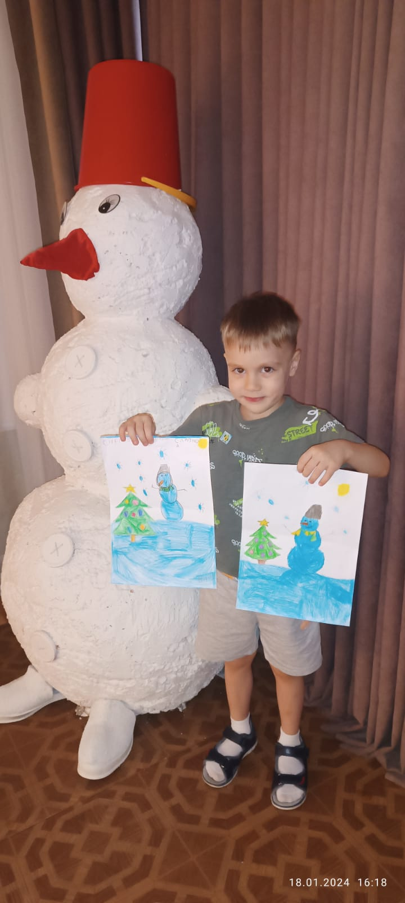
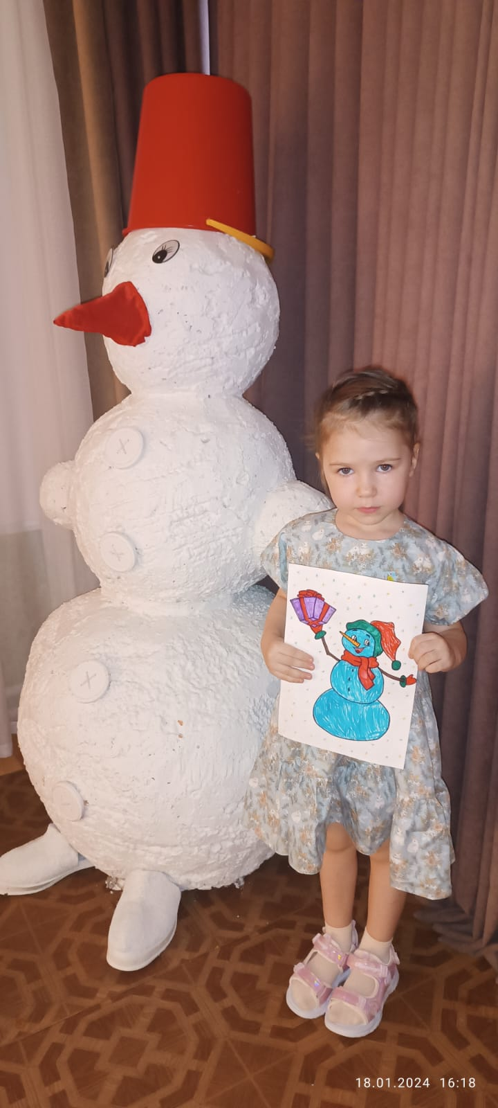
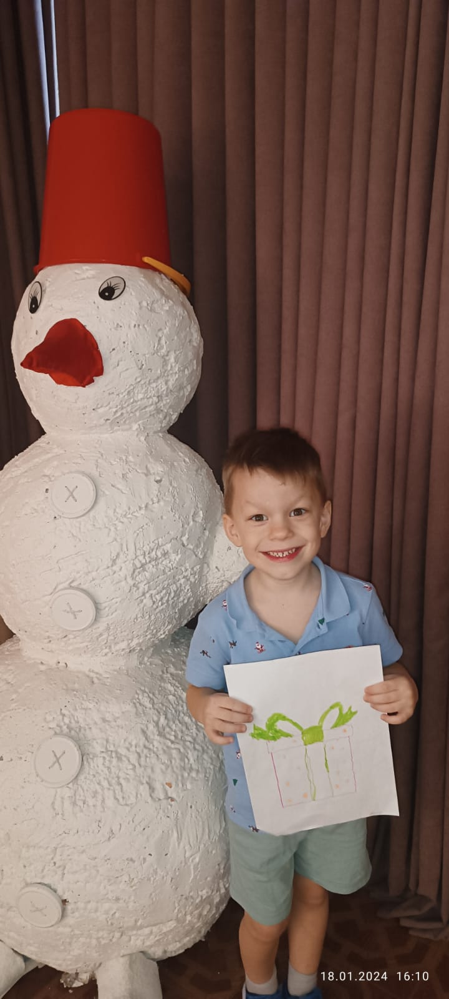

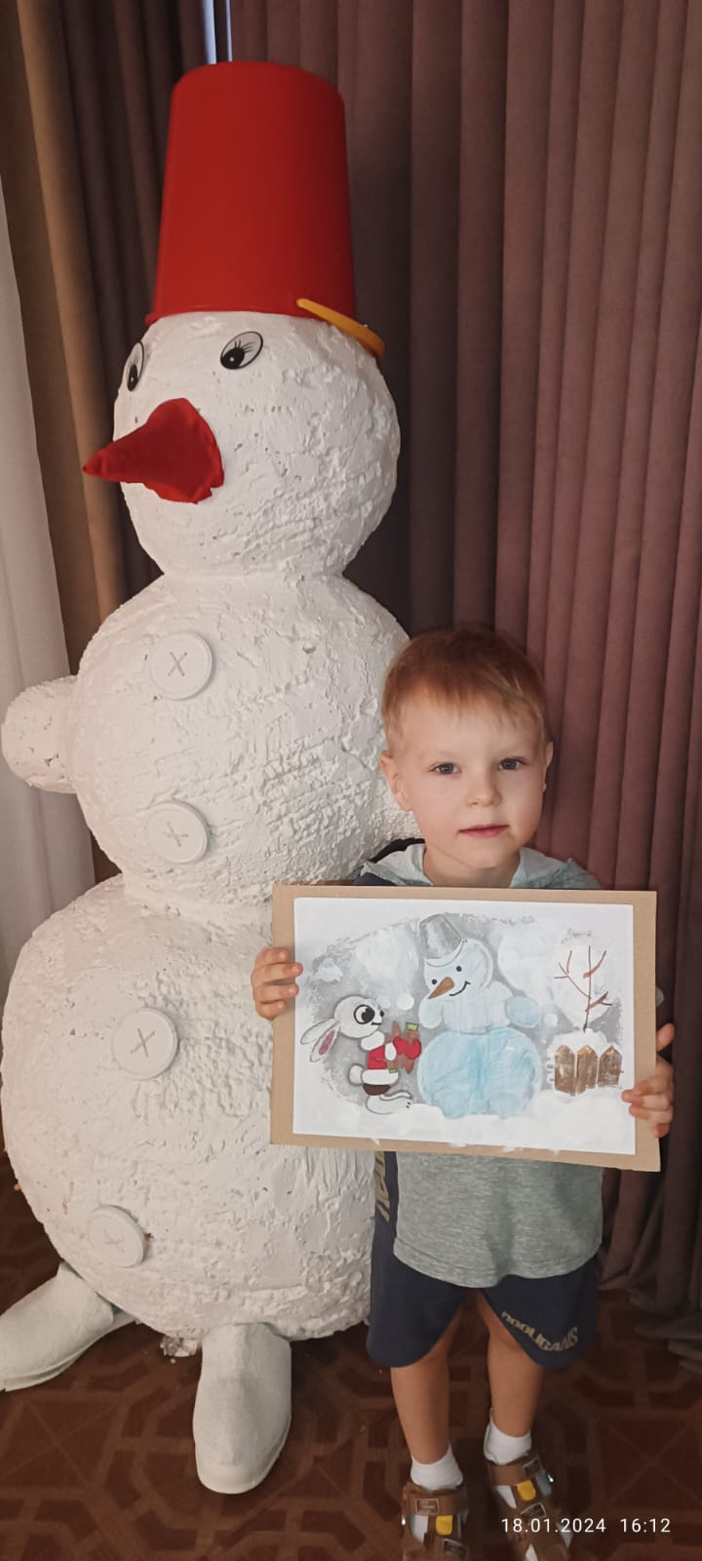
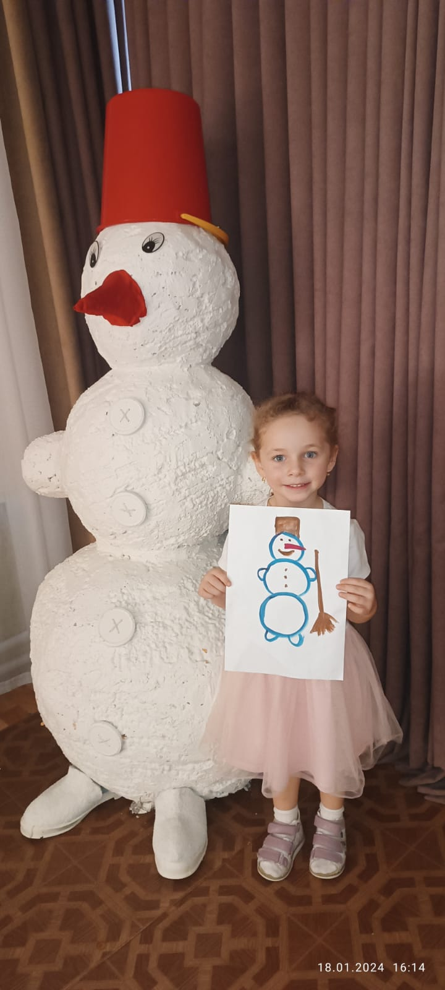

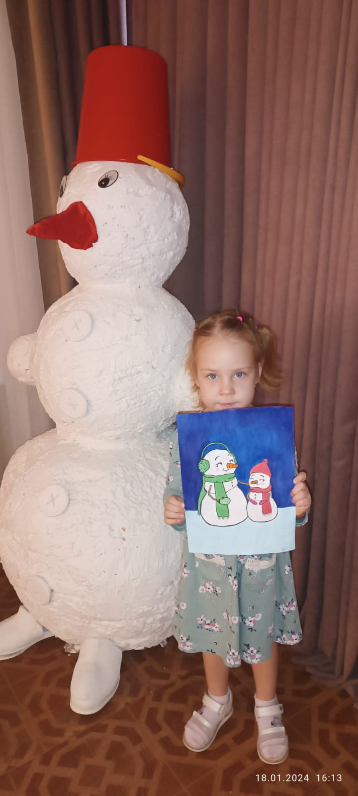

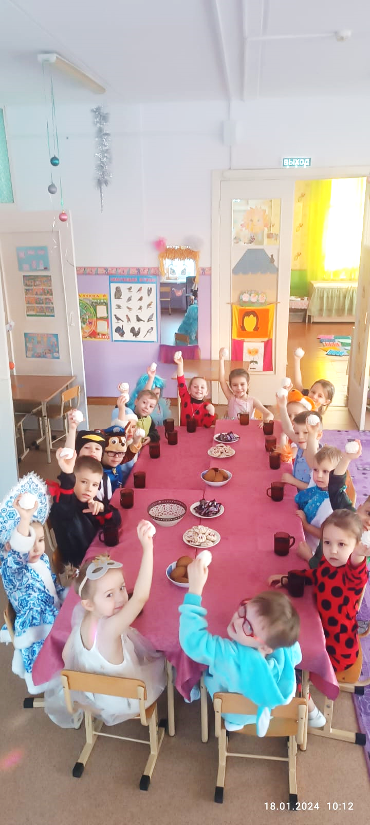
Угощение от Снеговика «Волшебные снежочки»

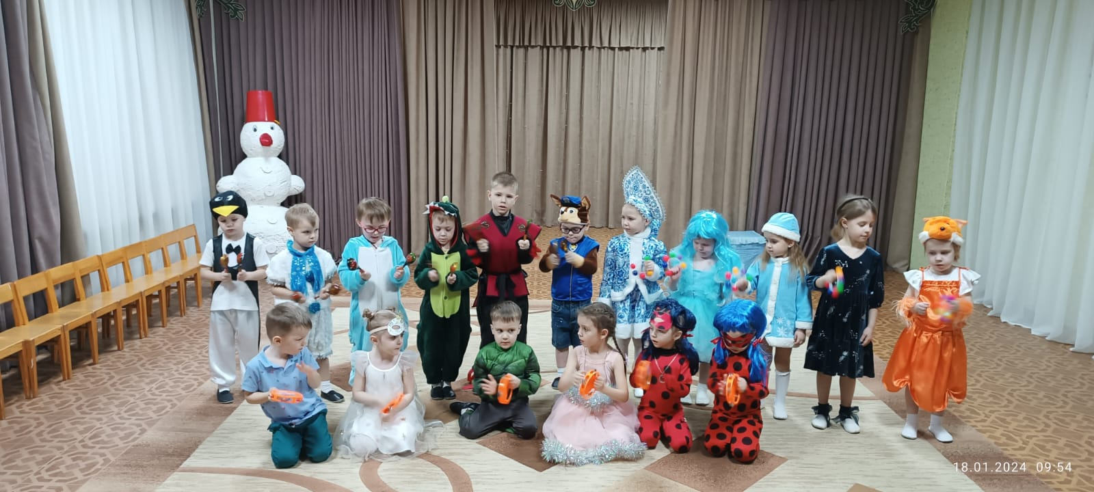
Подарок Снеговику «Музыкальный Оркестр»

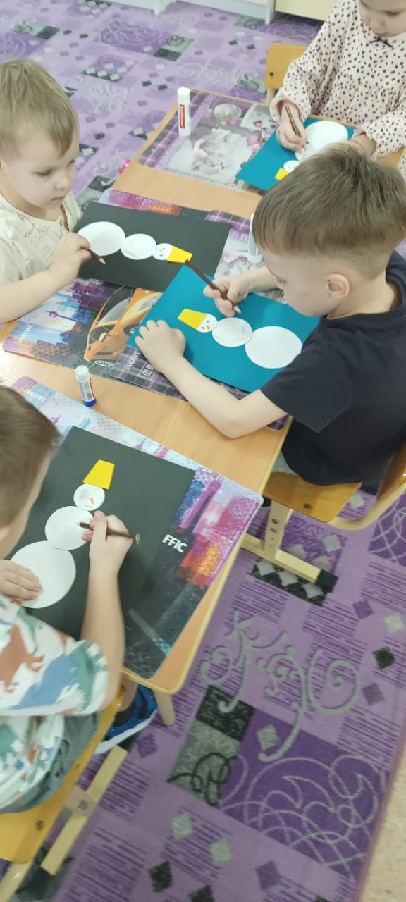
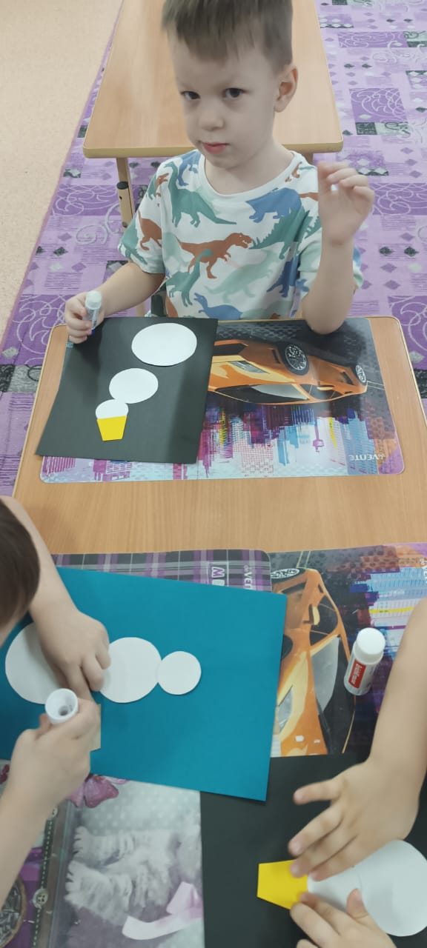
Аппликация «Снеговик»
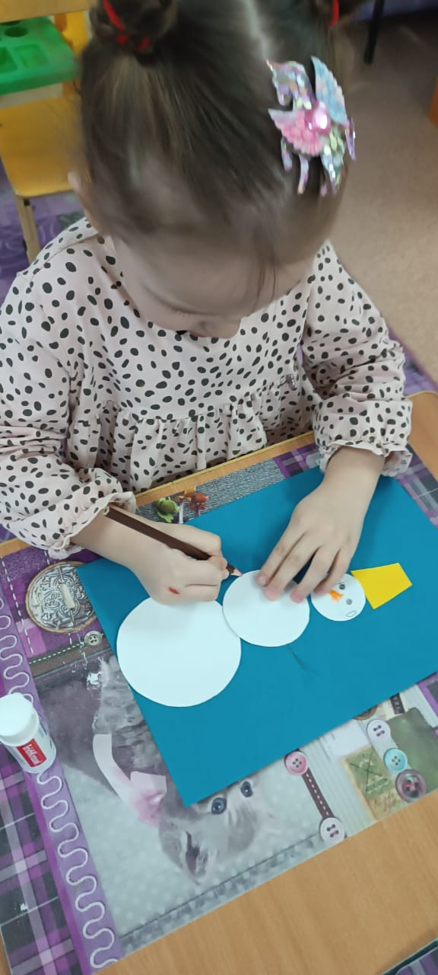

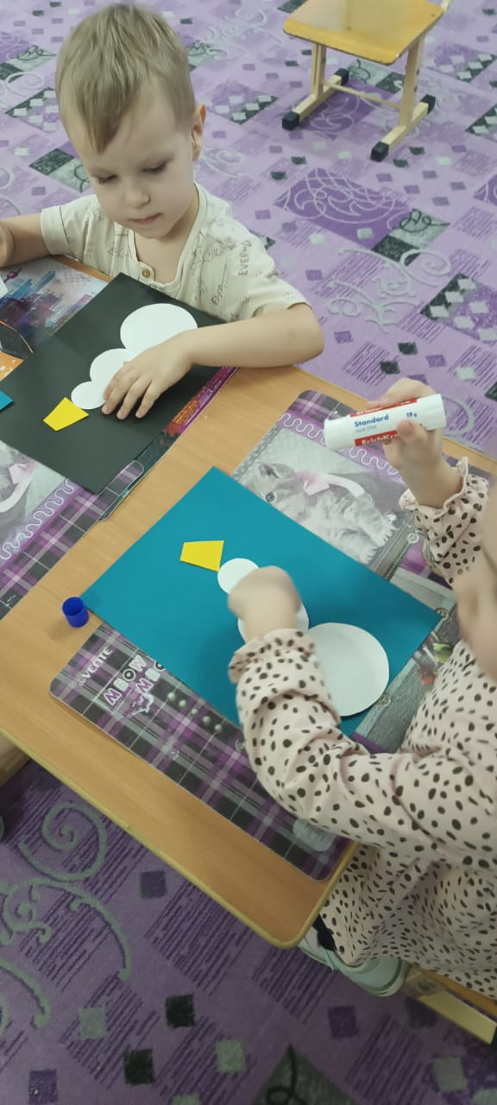

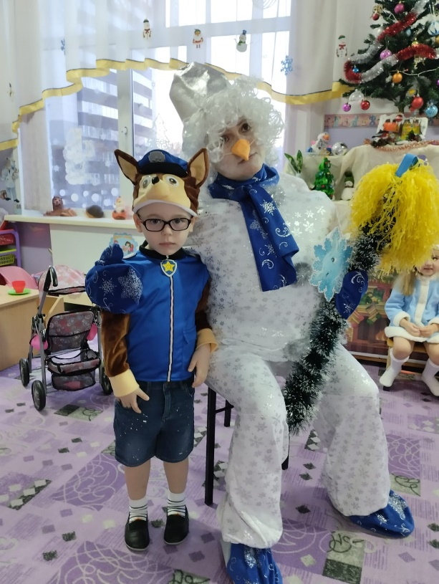
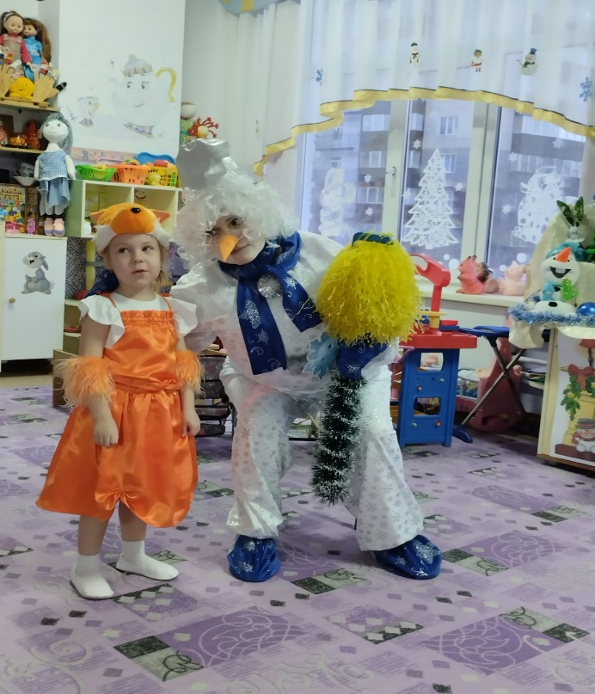
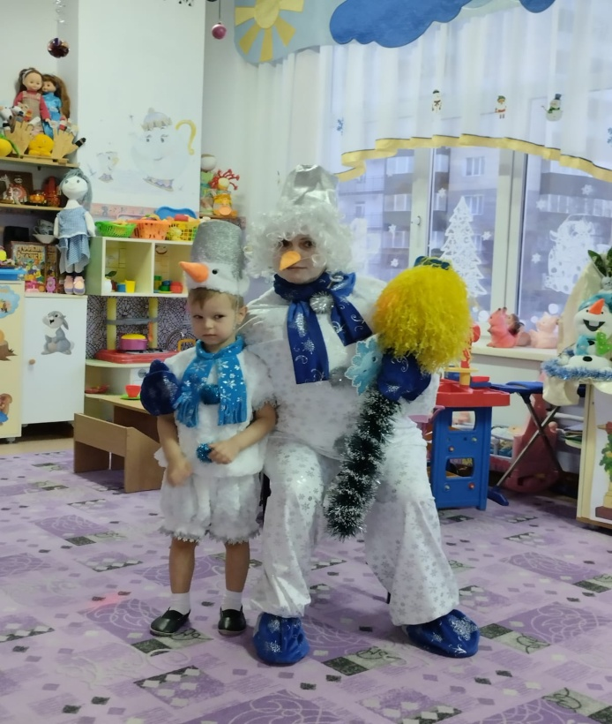
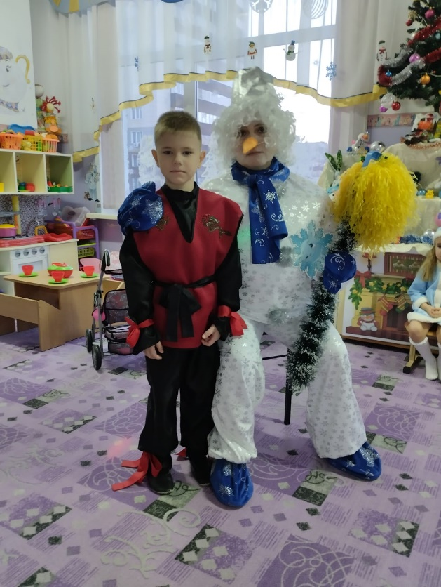
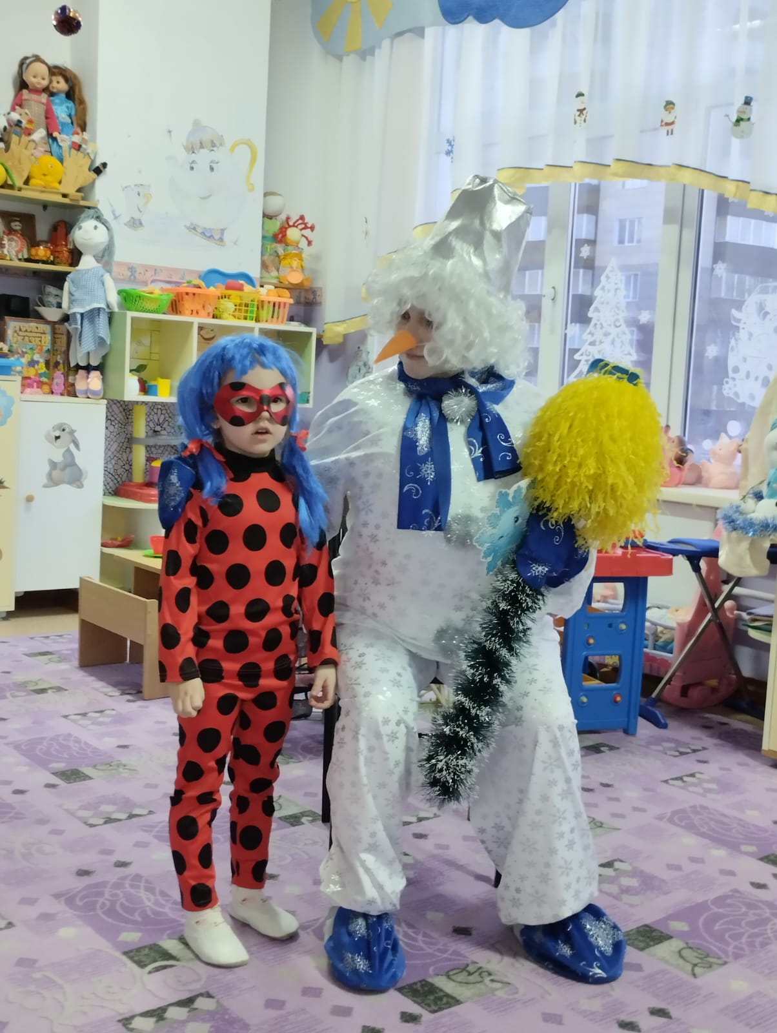
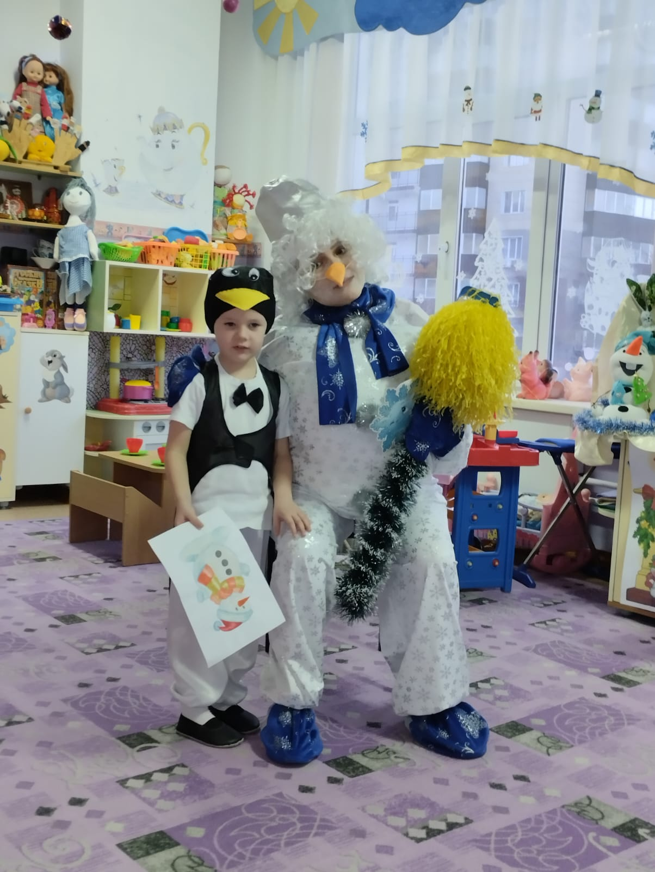

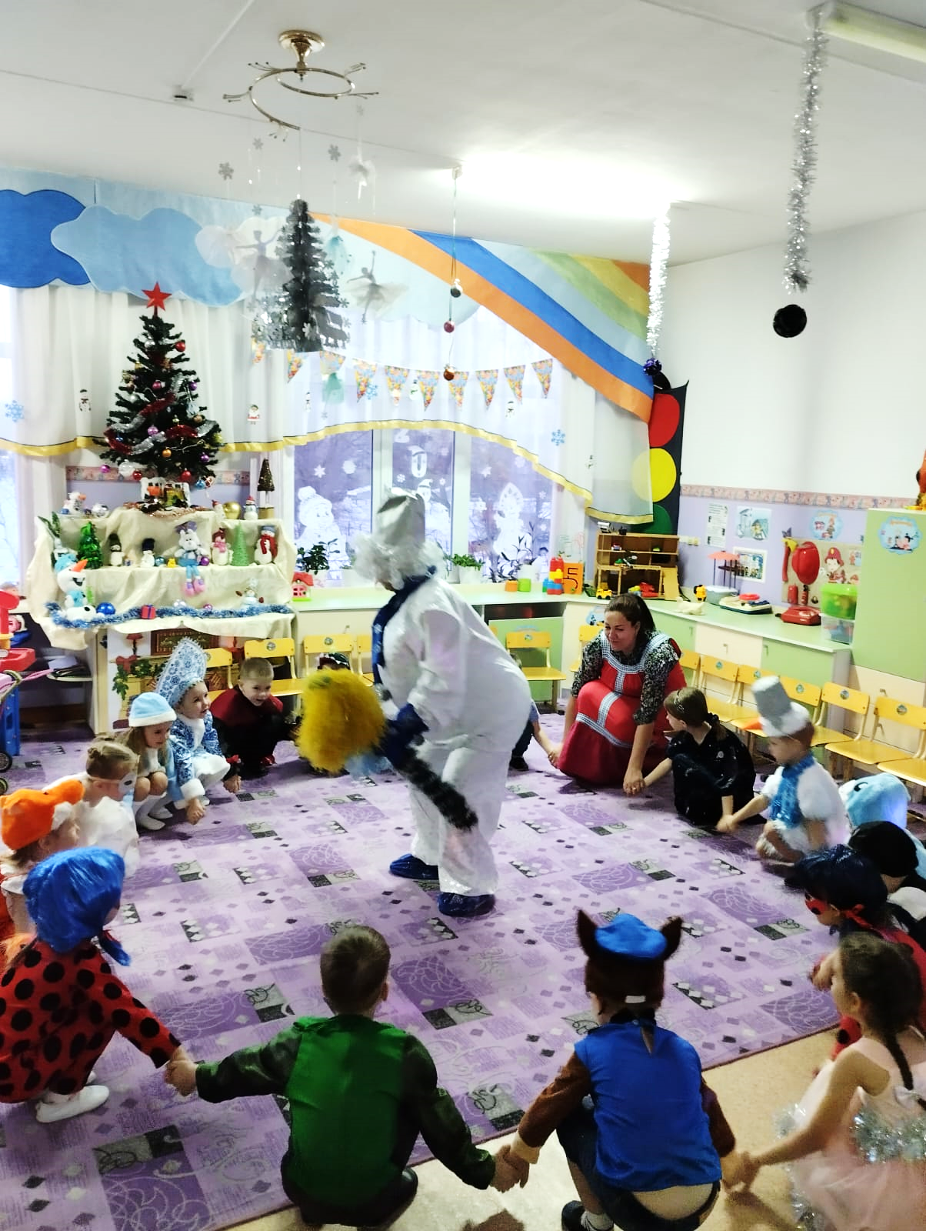
Игра-соревнование: «Метлолет»
День рождения Снеговика. Сценарий зимнего развлечения для детей средней группы.
Ведущий:
Ребята, сегодня у нас необычный день. Скажите мне, пожалуйста, какой у вас самый любимый праздник в году?Дети дают свои варианты ответов
Ведущий: Конечно, же каждый из нас любит праздновать день рождения. И сегодня 18 января день рождения одного сказочного персонажа.
-А сейчас я вам загадаю загадку еще про одного зимнего сказочного героя!
Появился во дворе
Он в холодном январе.
Неуклюжий и смешной,
У катка стоит с метлой.
К ветру зимнему привык
Наш приятель …
Дети: Снеговик!
Ведущий: И я предлагаю всем вместе слепить снеговика
Танец - игра «Снеговик»
Раз-рука, два-рука (дети вытягивают руки вперед)
Лепим мы снеговика (Лепят руками)
Три-четыре, три-четыре (идут по кругу)
Нарисуем нос пошире ( рисуют круг)
Пять- найдем морковь доя носа ( сужают круг)
Угольки найдем для глаз (расширяют круг)
Шесть- наденем шапку косо ( выполняют «пружинку»)
Пусть смеется он у нас.
Семь и восемь , семь и восемь (выставляют ногу на пятку)
Мы сплясать его попросим.
Девять-десять-снеговик (хлопают в ладоши)
Через голову –кувырк (кружатся дробным шагом)
ну и цирк (Поднимают руки вверх).

(выходит Снеговик под музыку «Ах, вы сени»)
Снеговик:
Здравствуйте, здравствуйте! Вот и я!
Я – Снеговик и к морозам я привык!
Не пугают никогда меня снег и холода!
Вижу заждались вы меня!
Снеговик я не простой, любопытный, озорной
-Люблю веселье, шум и смех, много игр знаю.
И сейчас, ребята здесь с вами поиграю.
Прежде чем играть, соревноваться,
Вы скорей должны размяться.
Разминка.
-Упражненья выполняйте, за мной дружно повторяйте:
Руки к пяткам, и к ушам, на колени, и к плечам.
В стороны, на пояс, вверх, а теперь веселый смех:
Все мальчишки: «ха-ха-ха! »
Все девчонки: «хи-хи-хи! »
А все вместе: «хо-хо-хо! »
Снеговик:
-Молодцы, ребята!
Ведущий: Здравствуй, Снеговик! Поздравляем тебя с днем рождения!
Мы очень рады, что ты пришел праздновать день своего рождения вместе с нами. Мы приготовили для тебя очень много подарков.
Снеговик:
-Я буду очень рад!
Ведущий:
Ну-ка в круг скорей вставай,
Громче, музыка, играй,
Снеговику сегодня все
Испечем мы каравай!

Танец со Снеговиком «Каравай»

Дети:
1. Я слепил снеговика
Маленького роста,
Ведь большого мне пока
Не под силу просто.
2. Он не мал и не велик,
Снежно белый снеговик.
У него морковкой нос,
Очень любит он мороз.
3. Из снега мы скатали ком,
И вот он стал снеговиком –
С морковным носом он у нас
И с угольками вместо глаз.
4. Три шара, ведро, морковка
И для глаз – два уголька;
Палки-руки вставим ловко:
Лепим мы снеговика.
5. Жил да был снеговичок:
Рот – травинка, нос – сучок.
Все зверята с ним дружили,
В гости часто заходили.
6. У него морковный нос,
И к метели он привык.
Любит зиму и мороз.
Это белый снеговик.
7. Задача наша нелегка –
Лепим мы снеговика
Из снежка хрустящего,
Большого, настоящего!
Снеговик: - Молодцы ребята!
Какие замечательные стихи про меня вы знаете.
В зимний день я не скучаю
Ловко я в снежки играю.
Ведущий:
- Снеговик, а ты снежки принес?
Снеговик:
-Конечно, я вот сколько налепил! (показывает корзину- в ней снежки)
Игра «Кто больше соберет снежков»
Ведущий:
- Молодцы, ребята, а я для вас приготовила зимние загадки. Слушайте и отгадывайте! А ты Снеговик не подсказывай!!!!!
Загадки
1. С неба тихо, как во сне,
Падает на землю … (снег).
2. И летят пушинки –
Белые … (снежинки).
3. На дорогу, на лужок
Тихо падает … (снежок).
4. Словно в белый пуховик
Нарядился … (снеговик).
5. На дороге, посмотри –
С красной грудкой… (снегири).
6. Акробатка-крохотулька,
Зимний леденец…. (сосулька)
Снеговик:
-Молодцы, ребята, все загадки отгадали!
Ведущий: А давай, Снеговик мы тебя тоже научим играть в интересную игру

Игра «Снежинки, сугробы, яма"
Все дети встают по всему залу в небольшие круги – по 5 – 6 человек. Звучит веселая музыка, на слово «Сугроб» все дети поднимают сцепленные руки вверх, на слово «Яма» присаживаются на корточки на разжимая руки, а на слово «Снежинки» делают круг, расширяя его.
Игра соревнование: «Метлолет»
Снеговик:
- Молодцы, ребята, отважно сражались! А сейчас игра на сообразительность. (Сели на стульчики.)
Игра «Ответь правильно»
-Снег белый или синий?
-Лед твердый или мягкий?
-Снег капает или идет?
-Зимой бывает снегопад или листопад?
-Лед скользкий или шершавый?
-На улице мороз или жара?
-Сосульки едят или грызут?
-На коньках катаются или качаются?
-Снеговика лепят или строят?
Снеговик:
- Молодцы, ребята, какие же вы находчивые, сообразительные умные вы много знаете о зиме! Дети садятся на стульчики, а Снеговик медленно оседает на пол.
Ведущий:
-Что с тобою, Снеговик?
Очень бледен ты на вид.
Снеговик:
-Ох, устал я, не могу,
Я немного отдохну.
Очень жарко стало мне,
Долго не могу в тепле.
Ведущий: Нам было очень весело с тобой, Снеговик.
Снеговик: Какой чудесный День рождения у меня получился.
Было очень весело и здорово.
Ну какой же день рождения без угощения?
А угостить я хочу своим любимым лакомством - мягкими, белыми снежками.
Ведущий: Ой, Снеговик! Да разве можно есть снежки? Они же холодные! Горло может заболеть.
Снеговик: Да ведь у меня не простые снежки, а волшебные!
Они очень сладкие, вкусные.
Вот же они, смотрите.
Снеговик угощает детей зефиром
Ведущий: Спасибо тебе Снеговик за угощение и веселье.
Снеговик: Ну а теперь давайте прощаться
Дети говорят «до свидания», Снеговик тоже прощается и уходит

